Тема: Нулевое окончание.
Цели:
повторение и систематизация изученного; обсудить понятие окончание, уточнить опознавательные признаки корня, окончаний и способ действия для их выявления; ввести термин нулевое окончание; развивать речь детей, обогащать словарный запас, развивать орфографическую зоркость; воспитывать любовь к русскому языку, культуру общения, поведения, умение высказываться самим и слушать других.
Оборудование: ИД. Презентация «Нулевое окончание», картинный план путешествия, деревья –рисунки, карточки для слов, тесты для проверки

Ход урока:
I. Организационный момент. 1 мин
А сейчас проверь, дружок,
Ты готов начать урок?
Все ль на месте, все ль в порядке,
Карандаш, книжка, тетрадка?
Все ли правильно сидят?
Все ль внимательно глядят?
Все ль готовы так работать,
Чтобы лучше, больше знать?
ІІ. Сообщение темы урока.1 мин
- Сегодня на уроке русского языка мы с вами отправимся в страну Составсловию. Чтобы лучше ориентироваться в этой стране возьмём с собой карту
Тема нашего урока «Нулевое окончание». Посмотрите на доску. (1 слайд)
На доске карта страны Составсловии и запись:
Страна Составсловия
Главный город Корнеслов
Море Знаний
Город Суффиксград
Город Окончаний
Город Приставок
Залив Правил
Река Словарных слов
Город Чистоград
III Работа над техникой речи
В настоящий момент мы находимся в центре подготовки к путешествию в стране Предложение.
1. готовим пальчики к работе. (гимнастика для рук)1 мин
2. готовим речевой аппарат (2 слайд) 5- 7 мин
Вёз корáбль карамéль,
Наскочил корáбль на мель.
- прочитать медленно про себя
-медленно вслух
-грустно, печально
- возмущённо
-радостно
-ускоряя темп
-3 раза быстро на одном дыхании.
«Аукцион» - кто последний назовёт орфограмму – тому приз
Записать по памяти, выполнить разбор предложения по членам, указать части речи, характеристику, словосочетания выписать.
3. повторение правил 3 мин
Теперь наш корабль отправляется в залив Правил. Здесь для вас приготовлены следующие задания.
- Друзья, моя задача такова:
Открыть вам, как построены слова.
Какие их морфемы составляют?
Та часть слова, которая изменяется, как называется? (Окончание.) (3 слайд)
Остальную часть слова именуем мы как? (Основа.) рассказать вслух, по секрету, друг другу, в ритме скороговорки.
- Итак, наше путешествие продолжается. Но, дорога в г. Корнеслов сложная, попасть в него можно только, побывав в г. Чистослове, преодолев реку Словарных Слов
IV Минутка чистописания (4 слайд) 3-5 мин
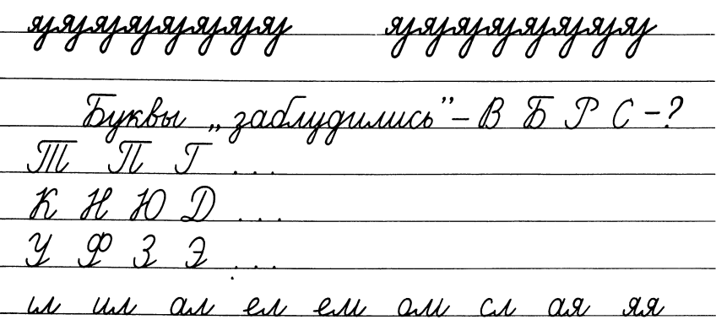

V Словарная работа (5 слайд) 3 мин
По реке словарных слов проплываем.
Игра «Буквы рассыпались»
Составить и записать словарные слова (компас, рюкзак, маршрут, дорога, океан)
Проверка (6 слайд)
ФИЗКУЛЬМИНУТКА
VI Повторение об однокоренных словах 3 -5 мин
В нашем городе Корнеслове растут необычные деревья. Называются они словесными. Одно такое дерево выросло и у нас.
Основное значение слова заключено в корне. Корень слова – как корень растения: нет его – нет и слова. Все однокоренные слова связаны друг с другом. Смотрите, под нашим деревом вырос гриб. А рядом – что? (Грибок.) Кто придёт собирать грибы? (Грибник.) Он сварит из них какой суп? (Грибной.) (7 слайд)
- Почему эти слова однокоренные?
- Каждая группа получает задание украсить дерево с корнями –бег, -лес -цвет-.
Задание на 8 слайде об однокоренных словах (самостоятельно) проверка фронтально у доски
VII. Физкультминутка. 1 мин
Добрались до города Окончаний.
VIII Изучение нового материала (9 слайд) 5 мин
ЗАДАНИЕ: выписать слово, которое употребляется во всех предложениях. Выделить в нём основу и окончание.
Воздух в комнате должен быть свежим. В воздухе кружился тополиный пух. Легко дышать морским воздухом. Без воздуха на Земле погибнет всё живое.
Понятие о нулевом окончании.
IX Закрепление материала

1. Выпиши слова с нулевым окончанием. 2-3 мин

Моряк, волны, парус, чайка, крик, ветер,

скрипучий, листок, корабль,
2. Проверим свои знания, выполним тест (дополнительно)

1.Окончание- это
А)неизменяемая часть слова, которая служит для образования новых слов
Б)изменяемая часть слова, которая служит для связи слов в предложении
В) общая часть родственных слов
2.Нулевое окончание
А)выражено звуками;
Б)не выражено звуками;
В) обозначается ь
3.Найди ошибку
А) из класса;
Б) по классу;
В) с класс.
4. Найди строчку слов с нулевым окончанием
А) зима, лето, весна;
В) птица голубь , снегирь
В) шкаф, стул, дверь.
5)Какое из словосочетаний верное:
А) в осенний день;
Б) в осеннюю день;
В) в осенними день
X Итог урока
- Что мы называем основой слова?
- Что мы называем окончанием?
- Как определить окончание слова?
- Что значит нулевое окончание?

Домашнее задание
Из басни «Зеркало и обезьяна» выписать 5 слов с нулевым окончанием

